**BÁO CÁO BÀI TẬP NHÓM**

**NHÓM 3**

1. **PHÂN CÔNG CÔNG VIỆC**

|  |  |  |  |  |
| --- | --- | --- | --- | --- |
| **STT** | **Họ và tên** | **Công việc** | **Mô tả công việc** | **Kết quả thực hiện** |
| 1 | Nguyễn Khánh Duy | - Bài tập tổng hợp: 2.3.  - Bài tập về mảng: 4; 5; 6; 7.  - Bài tập hướng đối tượng: 1.  - Bài tập kết hợp php với mysql: 2.4; 2.5; 2.6; 2.12.  - Bài tập gửi email. |  | Hoàn thành |
| 2 | Nguyễn Lê Thành Tâm | - Thiết kế layout trang web.  - Bài tập tổng hợp: 2.1; 2.2.  - Bài tập về mảng: 1; 2; 3.  - Bài tập hướng đối tượng: 2.  - Bài tập kết hợp php với mysql: 2.1; 2.2; 2.3; 2.11. |  | Hoàn thành |
| 3 | Nguyễn Minh Trí | - Thiết kế trang đăng nhập, đăng ký.  - Bài tập tổng hợp: 2.4.  - Bài tập về mảng: 8; 9; 10.  - Bài tập mảng 2 chiều: 1.  - Bài tập hướng đối tượng: 3.  - Bài tập kết hợp php với mysql: 2.7; 2.8; 2.9; 2.10. |  | Hoàn thành |

1. **CỞ SỞ DỮ LIỆU**

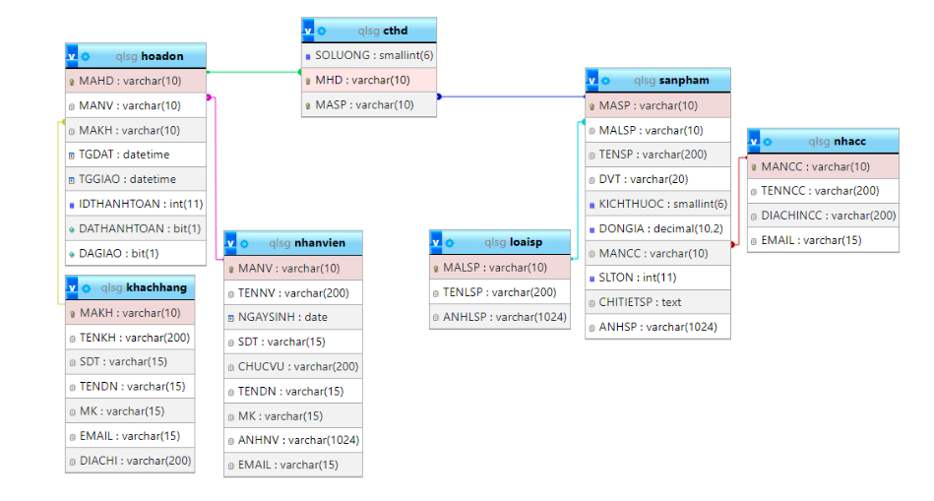

1. **HƯỚNG DẪN SỬ DỤNG WEBSITE**
2. Đăng nhập vào trang web thông qua tài khoản quản trị viên và tài khoản khách hàng (index.php)

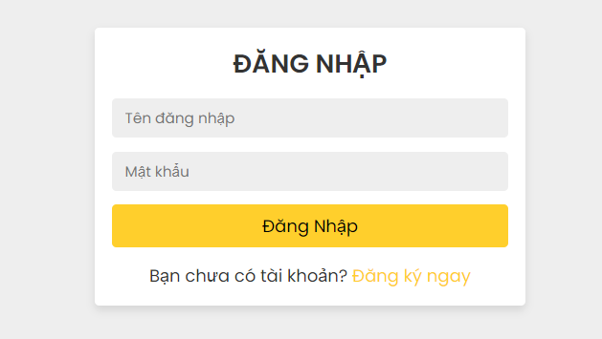

* Với tài khoản quản trị viên, sẽ truy cập vào trang quản lí thông tin sản phẩm (admin.php) :   
  Thông tin tài khoản :   
  + Tên đăng nhập : admin  
  + Mật khẩu : 244466666
* Với tài khoản khách hàng, sẽ truy cập vào trang chủ của trang web Phước An Shop (home.php) :   
  Thông tin tài khoản :   
  + Tên đăng nhập : TK001  
  + Mật khẩu : 123456
* Nếu khách hàng chưa có tài khoản, chọn Đăng ký ngay để chuyển sang trang đăng ký tài khoản (register.php)

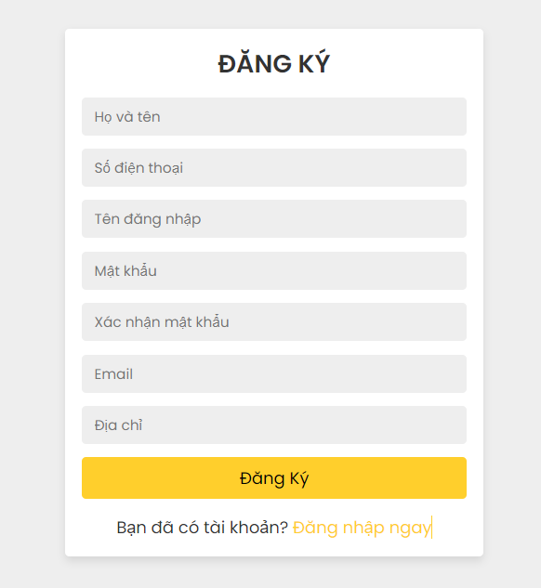

1. Đăng nhập thành công với vai trò quản trị viên, sẽ thực hiện được các chức năng quản lý đối với sản phẩm giày của cửa hàng :

+ Thêm sản phẩm mới (addproduct.php)

+ Cập nhật thông tin sản phẩm (editproduct.php)

+ Xem chi tiết sản phẩm (detailproduct.php)

+ Xoá sản phẩm khỏi cửa hàng (deleteproduct.php)

+ Tìm kiếm sản phẩm (searchproduct.php)

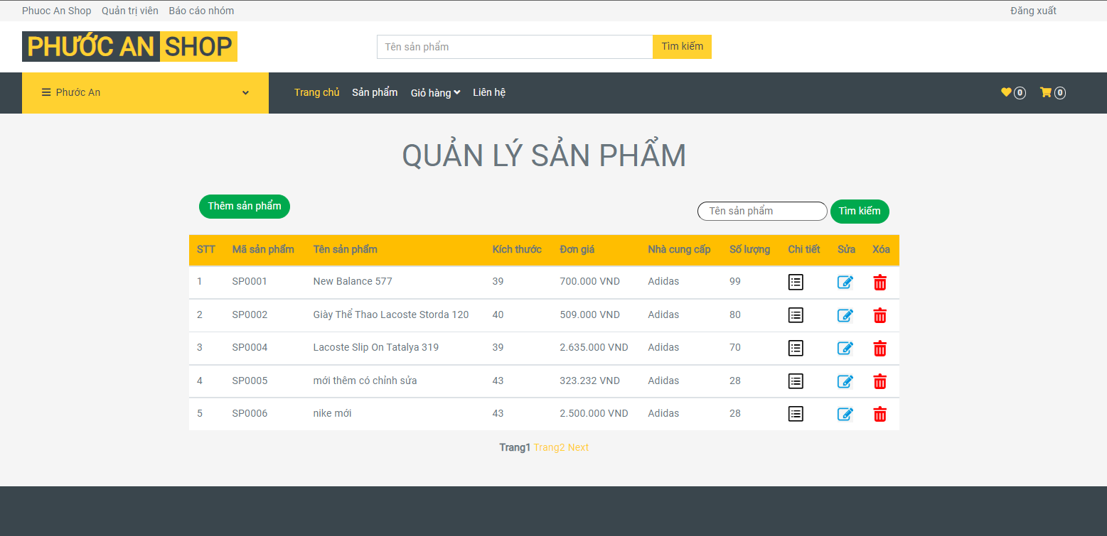

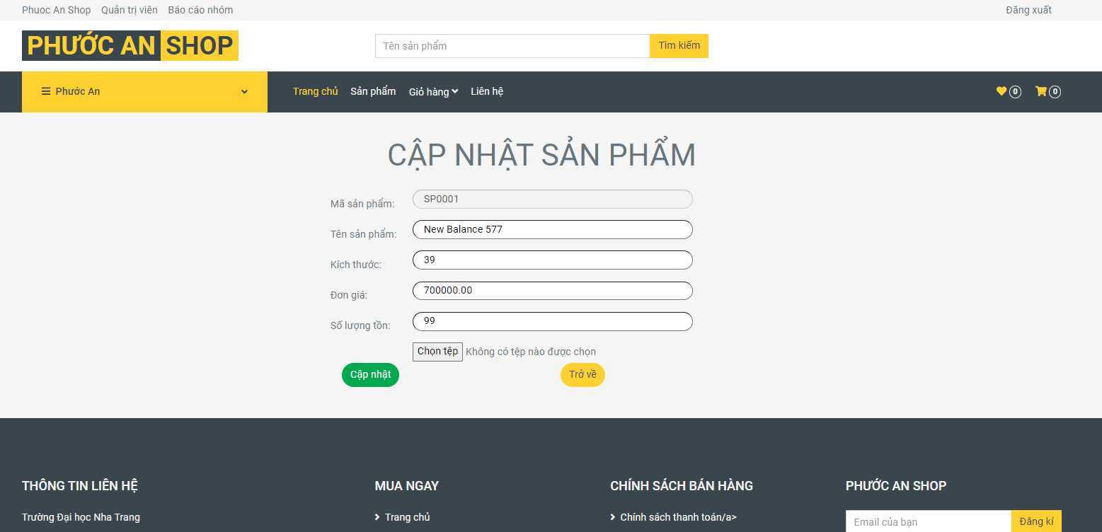

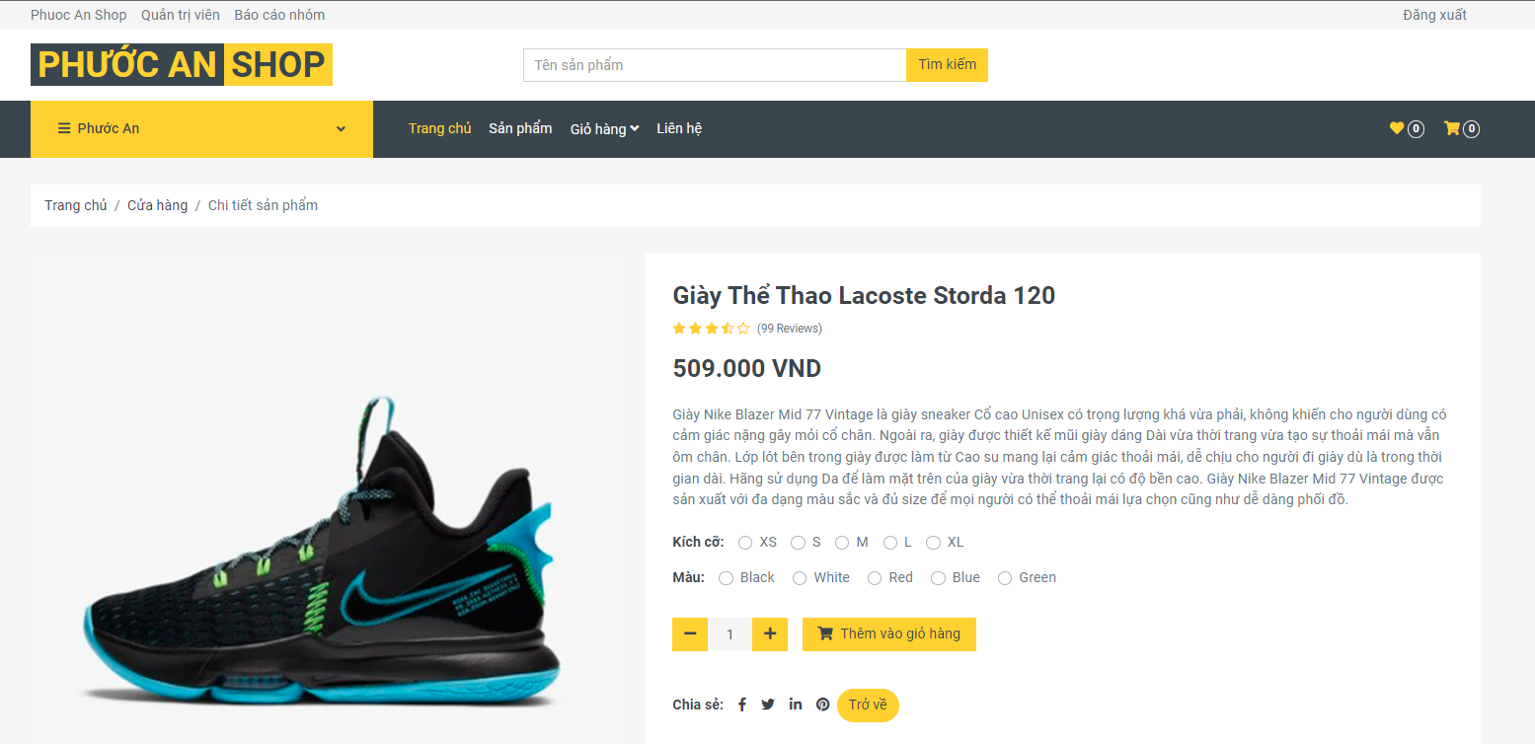

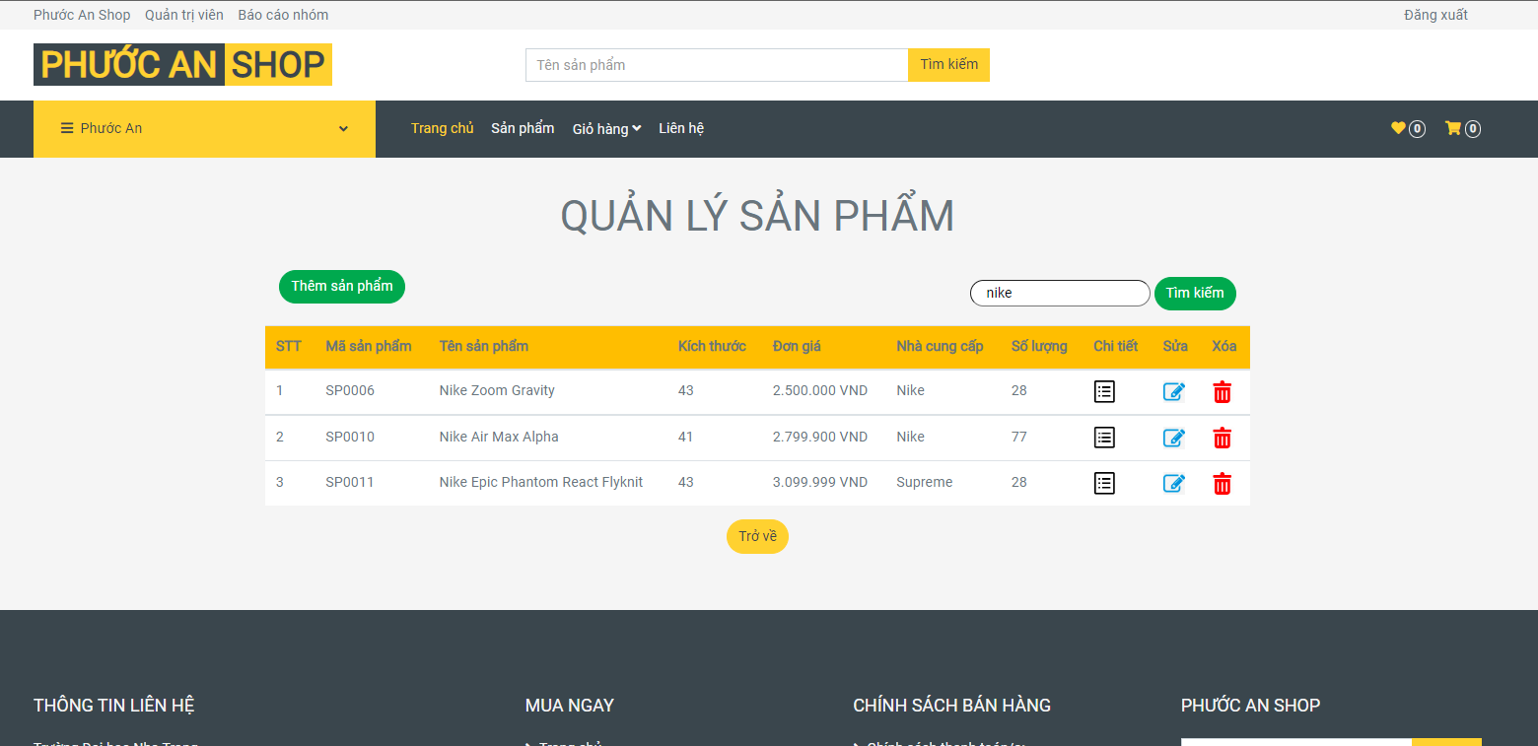

1. Đăng nhập thành công với vai trò khách hàng, sẽ được truy cập vào trang chủ của cửa hàng (home.php)

+ Xem chi tiết sản phẩm

+ Tìm kiếm sản phẩm

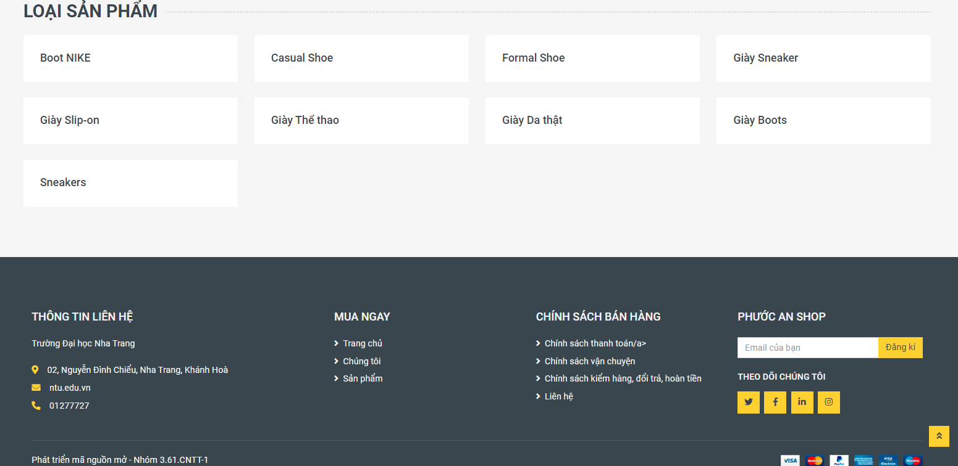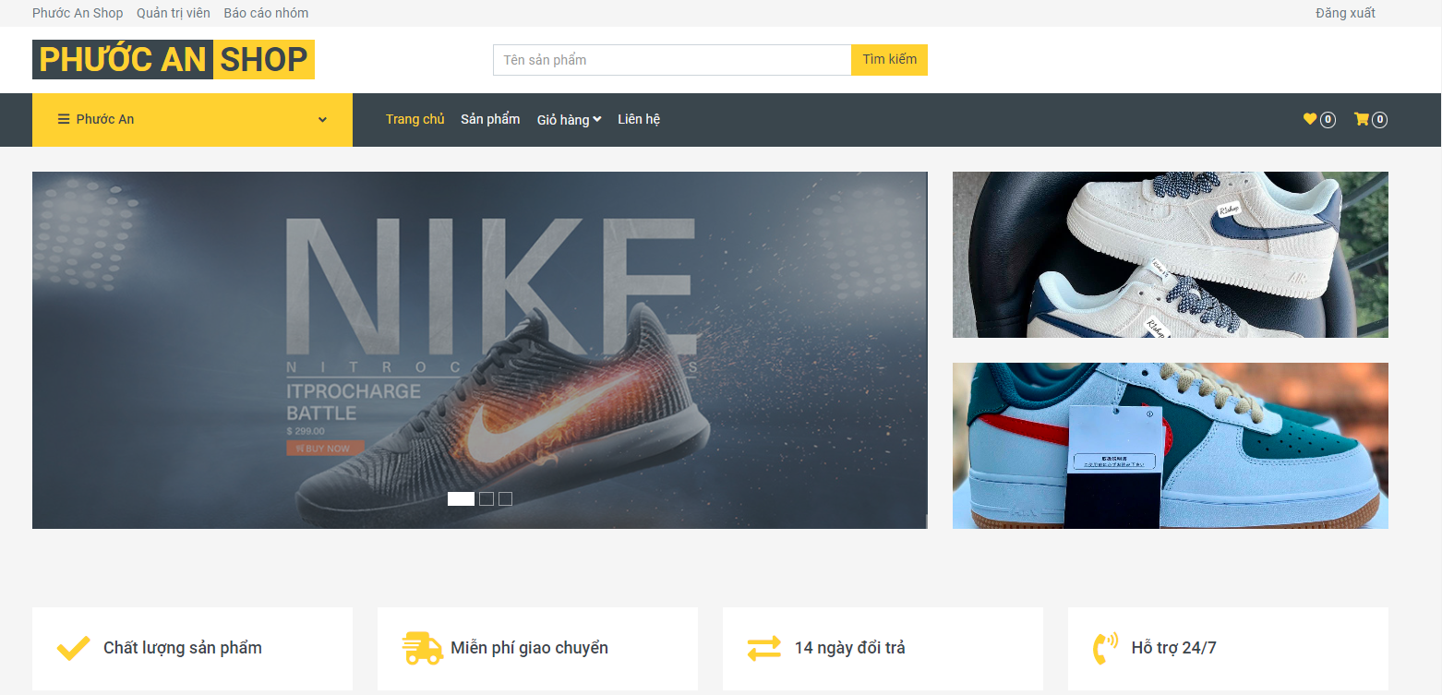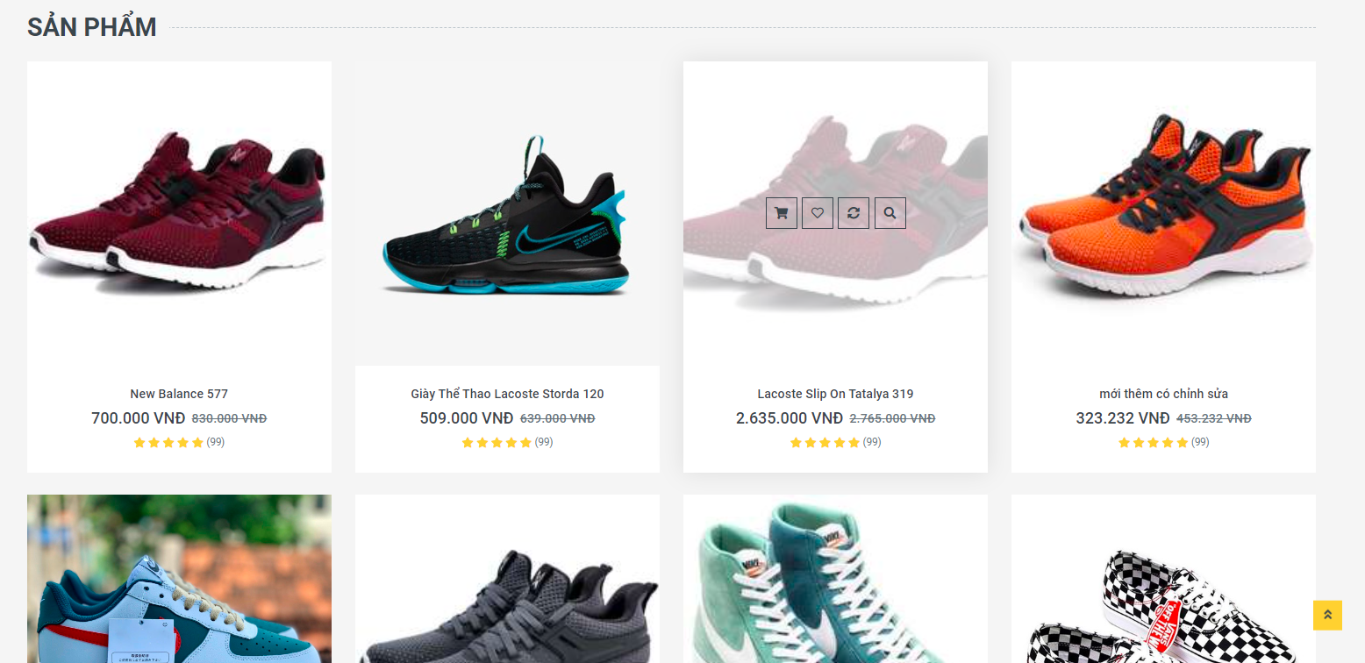



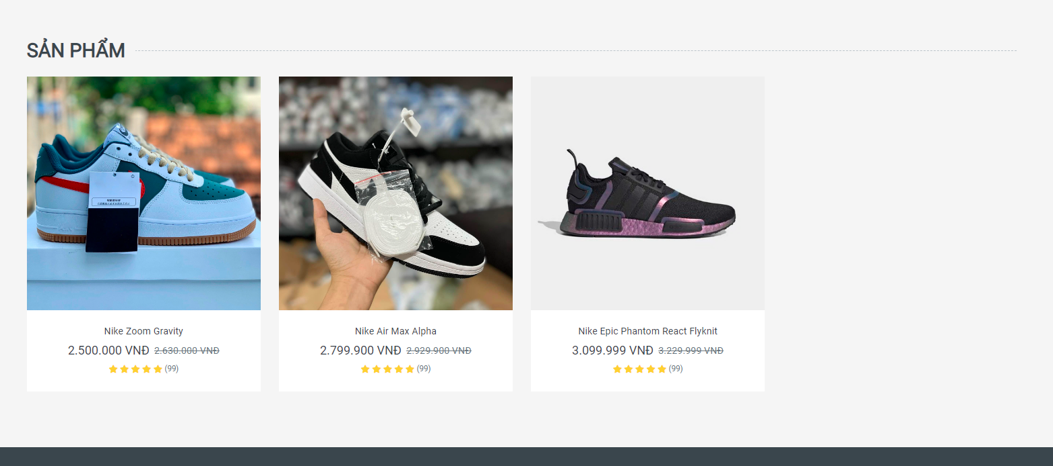

1. Click Đăng xuất ở phần header để đăng xuất khỏi trang web và thực hiện đăng nhập với tài khoản mới
2. 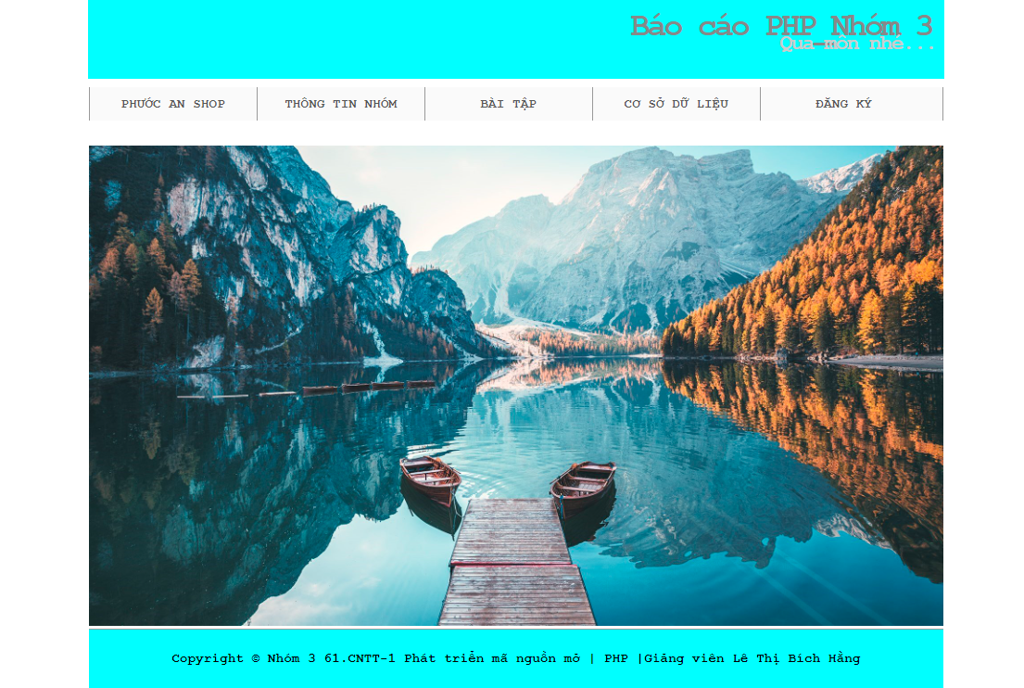Click Báo cáo nhóm ở phần header để chuyển sang trang báo cáo bài tập nhóm

+ Tab Phước An Shop sẽ điều hướng sang trang đăng nhập của trang web bán hàng chính (index.php)

+ Tab Thông tin nhóm chứa thông tin các thành viên nhóm

+ Tab Bài tập chưa danh sách các bài tập mà nhóm đã thực hiện được

+ Tab Cơ sở dữ liệu chứa sơ đồ cấu trúc dữ liệu của database quản lý shop giày (qlsg.spl)

+ Tab Đăng ký thực hiện đăng ký tài khoản mới cho trang web